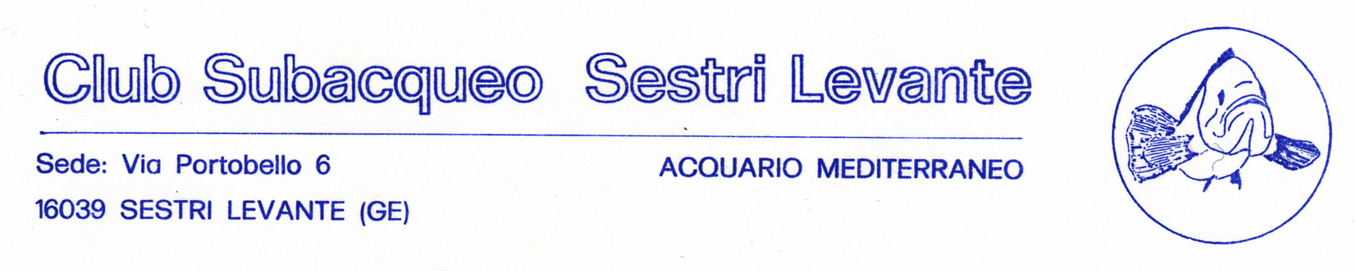
sito internet: www.subsestrilevante.it e-mail: info@subsestrilevante.it

Il giorno venerdì 30 gennaio 2015 alle ore 20,00 I convocazione e ore 21,30 II convocazione, presso la sede del Club in Via Portobello 6, è convocata l’Assemblea generale dei soci con il seguente ordine del giorno:

PARTE SPECIALE :

DELIBERA AI SENSI DELL’ ART. 1 PER LA MODIFICA DELLO STATUTO SOCIALE
Vedi http://www.subsestrilevante.it/bacheca.htm - o copia in sede

PARTE ORDINARIA:

DELIBERA PER LA MODIFICA DEI REGOLAMENTI SOCIALI
Vedi http://www.subsestrilevante.it/bacheca.htm - o copia in sede

DELIBERA PER L’APPROVAZIONE :
Rendiconto attività 2014, relazione economica

Preventivo di spese 2015

DELIBERA PER L’APPROVAZIONE :

Programma di massima per il 2015:
- Organizzazione campionati sociali di pesca in apnea e safari foto sub
- Organizzazione IV TROFEO CSSL III Trofeo Calisto Santi (marzo)
- Organizzazione selettiva di PESCA IN APNEA ( 10/5 rec. 17/5)
- Allenamenti in piscina a partire dal gennaio fino ad aprile
- Organizzazione 43^ giornata dei fondali puliti - 2° domenica di luglio
- Partecipazione a gare di pesca in apnea – safari foto sub - fotosub
- Gestione acquari
- Gestione sito
- Collaborazioni con altre società ( LNI – Portobello – ecc…) per attività inerenti la subacquea
- Indicazioni per le quote associative e le contribuzioni per l’utilizzo delle risorse del club da parte dei soci
- Definizione della data per la cena sociale
- Varie ed eventuali

Sestri Levante, 03/01/2015
Club Sub Sestri Levante
segreteria
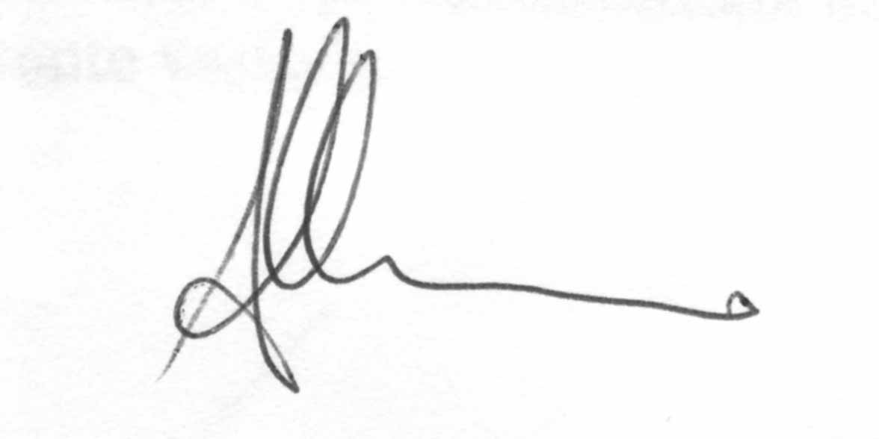
---------------------------------------------------------------------------------------------------------------------
Delega rappresentanza assemblea del 30/01/2015

Io sottoscritto …………………………………………………………………….
delego ad rappresentarmi nell’ assemblea CSSL del 30/01/2015 il sig.

…………………………………………………………………………………….

data firma

